農家直送、新鮮な道産野菜！

北１４西３ つながる幌北市
毎週日曜 10:00～12:00開催中

～生産者こだわりのお野菜たち～
きゅうり・ブロッコリ・長ネギ・レタス・水菜・小松菜・原木栽培椎茸・
大豆・小豆・各種じゃがいも・各種とうもろこし・トマト・ミニトマト

◇珍しいお野菜も多数：空心菜・つるむらさき・緑なす・ヤングコーンなど
◇有機JAS:米・水ナス・男爵いも・ズッキーニ・ピュアホワイトなど
◇果物：ルバーブ・プルーン・プラムなど
◇お花：カーネーション・てっぽうゆり・アスター その他多数！

すべて前日に仕入れた札幌近郊の旬のお野菜です！

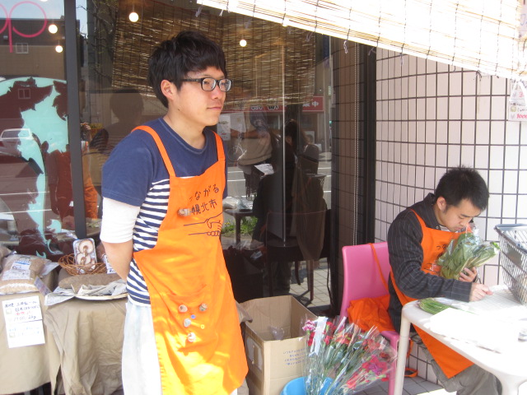
運営：つながる八百屋プロジェクト
構成：北海道大学農学部学生有志７名
共催：アースカフェ インザループ
北海道大学農学部4年渡辺康平（広報担当）
Mail:tsunapuro@gmail.com Tel:090-4116-6454

＜仕入れ元＞
札幌市南区、栗山町、由仁町、石狩市、江別市、千歳市、恵庭市、南幌町、当別町、十勝、洞爺湖町

◇丸今井地下一階フレンチ惣菜屋「ビヴルアンサンヴル」とのコラボ惣菜あり
◇休憩スペース・試食コーナーあり

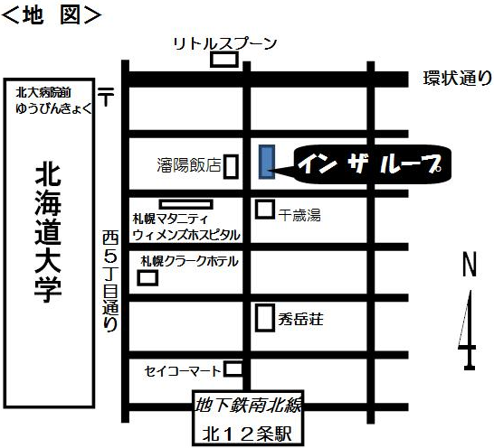
住所：アースカフェ インザループ
札幌市北区北14条西3丁目
ルソレイユ１F（本通り西向き）
地下鉄北12条駅から徒歩3分

つながる八百屋プロジェクト（つなプロ）とは？

●団体紹介
生産者（農家）、消費者、学生の三者を軸におき、それぞれにメリットのある活動を通して“つなげる”ことを目指す学生団体です。生産者の思いを消費者に伝え、消費者の願いを生産者に伝えることを主な活動としています。
現在は、札幌の幌北地区・鉄西地区を主な活動範囲としており、地域の方との交流を重視しております。

●活動内容
・つながる幌北市
毎週日曜日に北14条西3丁目のインザループで開催している野菜市です。学生が直接農家から仕入れた野菜を販売しています。店頭では、農家のこだわりを消費者の皆さんに伝えた上で販売するよう心がけています。今後夏に向けて開催頻度を増やしていく予定です。
・つなプロ通信

・農作業体験希望者の募集
農家と交流しながら農作業を体験します。生産の現場を知り、普段口に入れているものが何なのかを知るきっかけになります。
上記以外にも、
生産者とのお茶会、夏祭りへの出店、北大マルシェへの出店、町内会と連携したイベント、夏場のお野菜食べ比べツアー等を企画しております。
今後も、つながる八百屋プロジェクトをよろしくお願いします。

